Муниципальное бюджетное общеобразовательное учреждение г.Мурманска «Гимназия №2»

МБОУ г.Мурманска «Гимгназия №2»

Всероссийский конкурс экологических проектов «Волонтеры могут все»

Номинация «Мир своими руками»

Тема проекта: «Приведи планету в порядок»

Авторский коллектив:
Крылова Дарья, ученица 10Б класса
Петухова Ольга, ученица 10Б класса
Чибис Елизавета, ученица 10Б класса

Руководитель: Милина Елена Алексевна
заместитель директора по ВР
МБОУ г.Мурманска «Гимназия №2»

Мурманск, 2021г.

ПАСПОРТ ПРОЕКТА

Есть такое твердое правило – встал поутру,
умылся, привел себя в порядок –
и сразу же приведи свою планету в порядок.

Антуан де Сент-Экзюпери
Маленький принц

На современном этапе развития общества остро встает вопрос экологического воспитания. Важная задача начальной школы – экологическое образование. Экологические проблемы имеют глобальный характер и затрагивают всё человечество. Но именно в нашей стране они становятся особенно угрожающими. Главная тому причина – экологическая безответственность. Загрязняется всё: воздух, воды, почвы. И это, в свою очередь, не может не сказаться губительно на растениях, животных, на здоровье людей. Становится ясно, что спасти окружающую среду от деградации человечество сможет при условии осознания каждым человеком своей гражданской позиции, ответственности за судьбу своего общего дома — Земля. В связи с этим необходимо усилить и больше уделять внимания экологическому воспитанию в современной школе уже с первых лет обучения детей.
Стремительный промышленный, технический и научный прогресс приближает экологическую катастрофу, поэтому во избежание еë необходимо с ранних лет воспитывать в детях осознанное представление об окружающем мире и экологической обстановке в нëм. За ними будущее Земли и, прививая у ребёнка интерес к сохранению природы сейчас, мы обеспечиваем будущим поколениям лучшую жизнь.
Федеральные государственные образовательные стандарты ( ФГОС ) предусматривают формирование у обучающихся основ экологической культуры, соответствующей современному уровню экологического мышления, развитие опыта экологически ориентированной рефлексивно - оценочной и практической деятельности в жизненных ситуациях.
Проект «Приведи планету в порядок» разработан в рамках реализации Программы духовно нравственного развития младших школьников. Чем раньше в человеке будут заложены основы экологического воспитания, тем больше уверености в том, что во взрослой жизни он будет соблюдать правила сохранения природы, будет чувствовать свою ответственность за будущее окружающей его среды. Кроме этого, следует привлечь внимание горожан к проблемам загрязнянности Мурманска.
Актуальность исследования
Экологическое воспитание должно быть направлено на приобщение школьников к культурному опыту человечества, отражающему взаимоотношения человека, общества и природы, на формирование у человека сознательного восприятия окружающей природной среды, убежденности в необходимости бережного отношения к природе, разумного использования ее богатств, естественных ресурсов. Обществу нужно изменить свое отношение к природе и сформировать подобающее воспитание и образование нового поколения. Основанием становления человечества должно стать единение человека и природы.
Во ФГОС начального и общего образования акцентируется внимание на острой необходимости экологического воспитания для формирования экологической культуры, осознания обучающимися ценности экологически-целесообразного, здорового и безопасного образа жизни, непрерывного экологического здоровье сберегающего образования обучающихся и, «формирование у них готовности к социальному взаимодействию в отношении улучшения экологического качества окружающей среды, устойчивого развития экологического благополучия территории страны как в общем аспекте так и региона в частности». В настоящее время предельно остро встает проблема всеобщего экологического образования и воспитания. Считаем, что начинать его нужно с самых ранних лет, чтобы сформировались устойчивые убеждения.

Цель: привить младшим школьникам природолюбие, экологическое сознание и повысить мотивацию к сохранению окружающей среды.
Задачи:
- развивать интерес к экологическим проблемам, к охране природы в целом;
- вовлечение младших школьников в практическую природоохранную деятельность;
- воспитывать ответственное отношение к природе;
- развивать творчество и инициативу через социально-значимую деятельность;
- привлечь внимание горожан к проблеме грязных дворов.

Участники проекта
- волонтеры – ученики 10 классов гимназии;
- ученики младших классов, их родители;
- классные руководители 1-4 классов;
- ООО «Экосервис»;
- Региональный волонтёрский штаб.

Период реализации: январь 2021 год – январь 2022год

География проекта: проект может быть реализован в любом образовательном учреждении любого начеленного пункта при условии адаптации к своим климатическим и природным условиям.

Планируемые результаты:
- Знание основных правил поведения в природе и окружающем мире.
- Анализ и оценка последствий деятельности человека.
- Повышение экологической грамотности у обучающихся начальной школы.
- Изготовление кормушек для птиц, участие в благотворительных акциях помощи бездомным животным.
- Потребность в соблюдении порядка и чистоты вокург себя: на пришкольной территории, во дворе, в местах прогулок.
- Облагораживание пришкольной территоррии – выращивание рассады, оформление клумб.
- Желание охранять живую природу и заботиться о собственном здоровье.

Описание реализации проекта

№ | Мероприятие | Сроки проведения | Результат
 | Линейка для учеников начальных классов – старт проекта «Приведи планету в порядок» | Январь | Ученики получают карту проекта
 | Беседа «Приведем планету в порядок» | Январь | Информация об экологических проблемах
 | Конкурс знаков по охране природы «По лесу ходи и природу береги» | Февраль | Выставка знаков по охране природы
 | Конкурс поделок из отходов (пластиковых бутылок, крышек) | Февраль-март | Выставка поделок
 | Акция «Бумажный бум» по сбору макулатуры | Март | Собранная макулатура
 | Акция «Крышечке – вторую жизнь» | Март | Сдача крышек в ООО «Экосервис»
 | Акция по сбору батареек | Март | Сдача батареек
 | Посадка рассады, уход за рассадой | Март | Посажена расада цветов
 | Благотворительная акция «Четвероногий друг» | Апрель | Сбор корма для приюта бездомным животным
 | Акция КОРМУШКИ | Апрель | Изготовление кормушек
 | Классный час «1 апреля – День птиц» | Апрель | Интерактивная игра
 | Акция «Мурманск – город чистоты!» | Май | Расклейка плакатов для жителей ближайших к гимназии домов
 | Субботник по уборке пришкольной территории | Май | Ухоженная территория вокруг гимназии
 | Акция «Красота вокруг нас» | Май | Высажены цветы на клумбы вокруг гимназии
 | Классный час «Береги лес от пожара» | Май | Оформление тематического стенда
 | Фотоконкурс «Красота родного края» | Сентябрь | Фотовыставка
 | Конкурс поделок из природного материала | сентябрь | Выставка
 | Санитарная уборка территории | Сентябрь-октябрь | Ухоженная территория вокруг гимназии
 | «Красная книга Кольского полуострова» | Октябрь | Оформление рукописной книги
 | Урок-игра «Край мой морошковый» (3-4 кл.) | Октябрь | Оформление правил поведения в лесу
 | Акция «Бумажный бум» | Октябрь-ноябрь | Сдача макулатуры
 | Беседа «Отходам – вторую жизнь» | Ноябрь | Выставка поделок
 | Заочное путешествие по заповедникам Мурманской области | Ноябрь | По итогам путешествия: выпуск экогазеты
 | Акция «Сбереги елочку» | Ноябрь-декабрь | Выставка
 | Подведение итогов проекта | Декабрь | Нараждение самых активных участников проекта

Фотоотчет
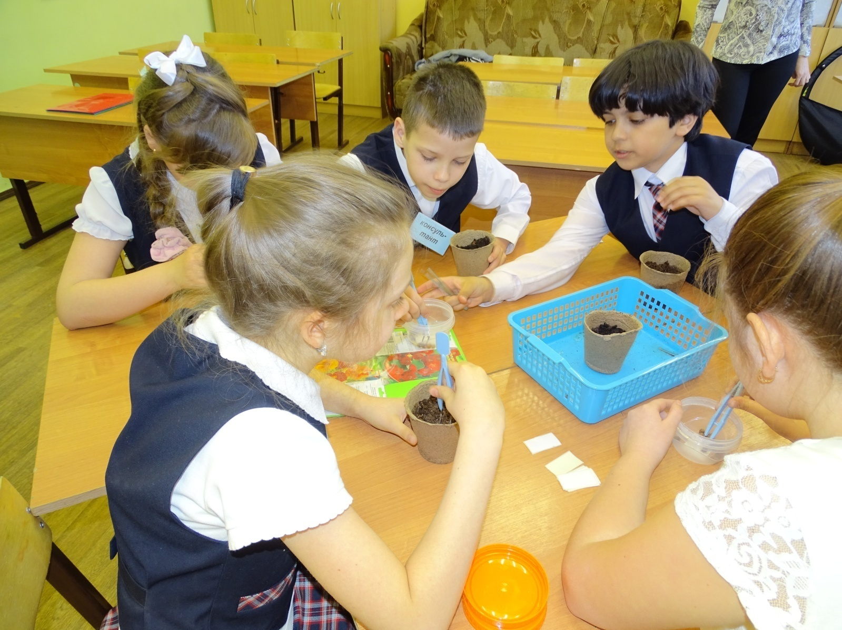
Посадка семян цветов на рассаду
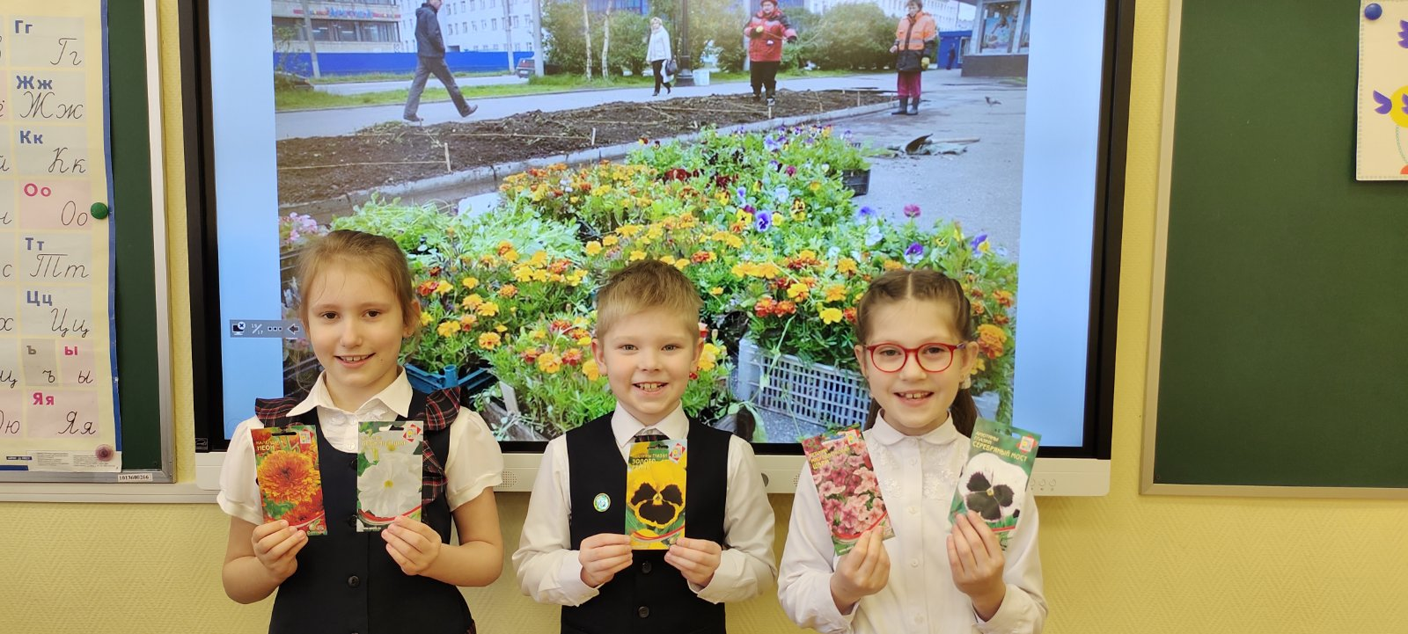

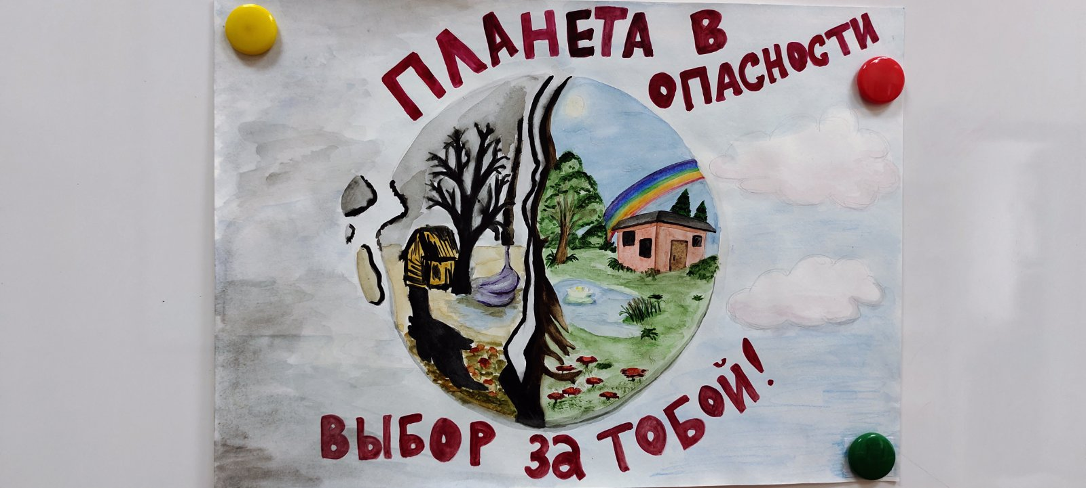

Природоохранные знаки

